数人云 XXX 项目验收测试报告

文档编号：
版本号 | 1.0
文档标识
日期 | 年 月 日

目录

1 引言 3
1.1 编写目的 3
1.2 定义 3
1.3 参考资料 3
2 测试计划执行情况 3
2.1 测试内容 3
2.2 测试机构及人员 4
2.3 测试结果 4
3 评价 6
3.1 软件能力 6
3.2 缺陷和限制 6
3.3 建议 6
3.4 测试结论 6
4 参考文献 6

版本 | 日期 | 修改内容 | 修改人
1.0 | 年 月 日 | 定稿

引言

编写目的
该报告主要用于项目实施方与验收方同步项目状态，以达成一致的验收标准。

定义
术语和缩略语 | 描述

参考资料
- 项目计划书
- 合同或批文
- 需求规格说明书
- 概要设计说明书
- 详细设计说明书
- 用户操作手册
- 测试计划

测试计划执行情况

测试内容
测试类型 | 测试项 | 说明
运维测试 | 数人云软件单机部署
运维测试 | 数人云软件双机高可用部署
运维测试 | 数人云软件日志查看
运维测试 | 数人云软件监控
功能测试 | 集群管理 | 集群规模，增减主机，集群监控等
功能测试 | 应用管理 | 应用部署，应用扩容，服务发现等
功能测试 | 镜像构建 | CI/CD 流程
功能测试 | 日志 | 日志采集，查询，导出
性能及可用性测试 | 并发测试
性能及可用性测试 | Docker VS Native | TPS 对比
性能及可用性测试 | 资源占用 | CPU，内存，磁盘
性能及可用性测试 | 系统高可用 | 99.99%
性能及可用性测试 | 应用切换时长 | 从故障主机迁移到正常主机的时间
性能及可用性测试 | 系统恢复时间 | <30 min
代码验收
其他 | 网络集成
其他 | 监控系统集成
其他 | 日志系统集成

测试机构及人员
测试机构：xxx 公司 xxx 部门
测试负责人：xxx
参与测试人员：xxx

测试结果

测试环境：
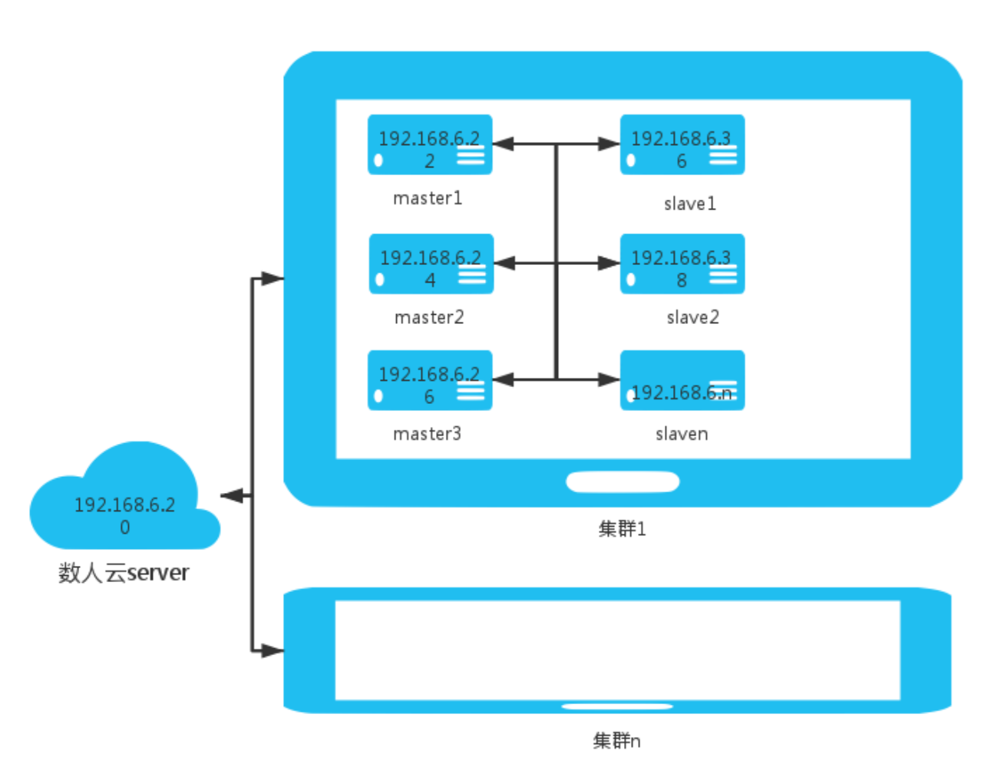
主机名称 | 主机 IP | 部署软件 | 端口

测试案例及测试结果：

测试类型 | 运维测试 |  |  | 测试序号 | 1.2
测试内容 | 数人云平台高可用部署
测试目标 | 部署主-备两套数人云平台
测试步骤 | - 线下部署数人云平台高可用版本，增加了Keepalived模块和Mysql备份机制，安装在两台主机中，修改配置文件，搭建数据库主从服务器，请参考文档：http://confluence.dataman-inc.com/pages/viewpage.action?pageId=1376643  - 当任意一台平台服务器宕机，数人云都可以保持可用状态
测试结果
测试时间 | 2016年 月 日 | 测试人员

测试类型 | 功能测试 |  |  | 测试序号 | 2.1
测试内容 | 用户组管理
测试目标 | 测试数人云平台的多租户管理策略
测试步骤 | - 点击用户头像下的设置按钮，进入用户中心  - 用户可以创建新的用户组，输入名称和描述，创建完成后可以在新建集群中关联  - 点击“管理用户”可以进行组成员的管理，可以删除用户，也可以直接删除组  - 点击“邀请用户”可以输入多个邮箱，用户收到邮件后即可确认是否接受邀请，  请参考：http://doc.shurenyun.com/function/user_center.html
测试结果
测试时间 | 2016年 月 日 | 测试人员

评价

软件能力
{经过测试所表明的软件能力}

缺陷和限制
{说明测试所揭露的软件缺陷和不足，以及可能给软件运行带来的影响。}

建议
{提出为弥补上述缺陷的建议。}

测试结论
{说明能否通过。}

参考文献

